K26/3-230

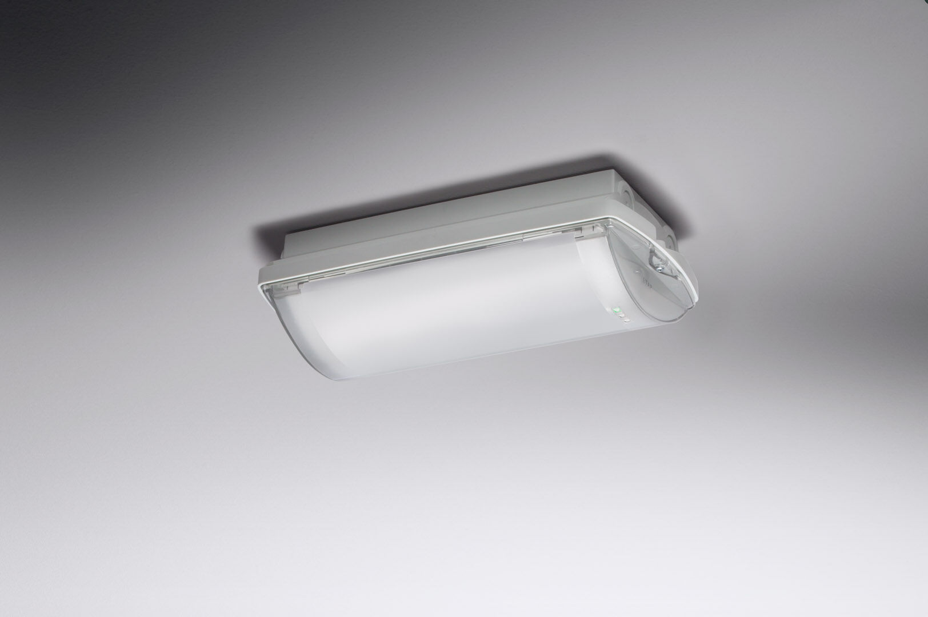
- IP65 Luminária de emergência com iluminação difusa confortável. Montagem saliente.
- Alimentação central.
- Dimensões: 359 mm x 180 mm x 100 mm.
- Instalada em dois grampos de aço inoxidável, conexão elétrica automática, terminais de fio sem parafusos (até 2.5mm²), bocim incluído, possibilidade de cablagem de passagem, acessórios opcionais para montagem de encastrar.
- Fluxo luminoso em estado de emergência: 330 lm.
- Potência: 3.9 W.
- Interdistância da via de anti-pânico: A uma altura de montagem de 2.8 m, a iluminação no chão é de 1 lux com uma interdistância ("b") de 11.1 m. A uma altura de montagem de 2.8 m, a iluminação no chão é de 0.5 lux com uma interdistância ("b") de 13.4 m.
- Tensão: 220-230V.
- Para uso com sistemas de bateria central em 230 V AC/DC.
- Modo mantido.
- Classe de isolamento: classe II.
- Segurança fotobiológica IEC/TR 62778: RG0.
- Policarbonato resistente a impactos base, RAL9018 - papiro branco.
- Grau de protecção IP: IP65.
- Grau de protecção IK: IK10.
- Teste ao fio encandescente: 850°C.
- Certificações: CE, ENEC.
- A luminária foi desenvolvida e produzida de acordo com a norma EN 60598-1 numa empresa certificada pela ISO 9001 e pela ISO 14001.

